**PRESENTACIÓN**

Este documento es un Procedimiento Operativo Estándar aplicado a la ejecución del mantenimiento preventivo de equipos tipo hipotermia-hipertermia.

Su objetivo es proporcionar al ejecutor del procedimiento de mantenimiento preventivo información sobre este tipo demantenimiento; exponer qué leyes, normas y documentos son aplicables y cuáles han conformado la preparación del procedimiento, haciendo que el albacea sepa qué documentos buscar en caso de dudas; demostrar qué material será necesario, incluido y artículos de seguridad; indicar las periodicidades del mantenimiento normalizado y cómo deben realizarse; finalmente, establecer la metodología para el registro de los servicios realizados e identificar los equipos sometidos a este tipo de intervención.

**RESUMEN**

**1 INTRODUCCIÓN 3**

**2 OBJETIVO 4**

**3 DOCUMENTOS APLICABLES A ESTE PROCEDIMIENTO 4**

**4 PÚBLICO OBJETIVO 5**

**5 MATERIAL 5**

**5.1 Herramientas necesarias para implementar el procedimiento 5**

**5.2 Piezas de repuesto 6**

**5.3 Equipo de protección necesario 7**

**5.4 Limpieza/desinfección de equipos 7**

**6 INSTRUCCIONES DE EJECUCIÓN 8**

**6.1 Frecuencia de ejecución 9**

**6.2 Instrucciones externas de limpieza y desinfección 9**

**6.3 Formulario de registro de datos 9**

**6.3.1 Puntos de verificación 10**

**7 REGISTRO DE EJECUCIÓN DEL PROCEDIMIENTO Y CONFORMIDAD DEL EQUIPO 21**

**8 REFERENCIAS 21**

**9 HISTORIAL DE RESEÑAS 22**

**ANEXO A - *Lista de verificación de mantenimiento preventivo* de equipos tipo sistema de hipotermia-hipertermia 23**

# 1 INTRODUCCIÓN

El mantenimiento preventivo se refiere al mantenimiento realizado periódicamente, con el fin de reducir posibles fallas y/o desgaste del rendimiento de cualquier elemento (ABNT, 1994). En este contexto, este procedimiento recopila la información necesaria para la ejecución deprocedimientos de mantenimiento preventivo en equipos del sistema de hipotermia-hipertermia.

El equipo del sistema de hipotermia-hipertermia se utiliza para calentar a los pacientes en casos de hipotermia y para mantener o disminuir la temperatura corporal del paciente para procedimientos quirúrgicos. El equipo consiste en una unidad principal donde el líquido (agua) se calienta o enfría y se envía a un colchón que se pone en contacto con el paciente, controlando así su temperatura corporal. Durante la operación, el equipo mantiene el fluido circulando entre el colchón y el depósito. Algunos modelos tienen sensor de temperatura para monitorear la temperatura del paciente (ECRI, 2015).

Figura 1 - Equipo del tipo desistema de hipótesis rmia-hipertermia.

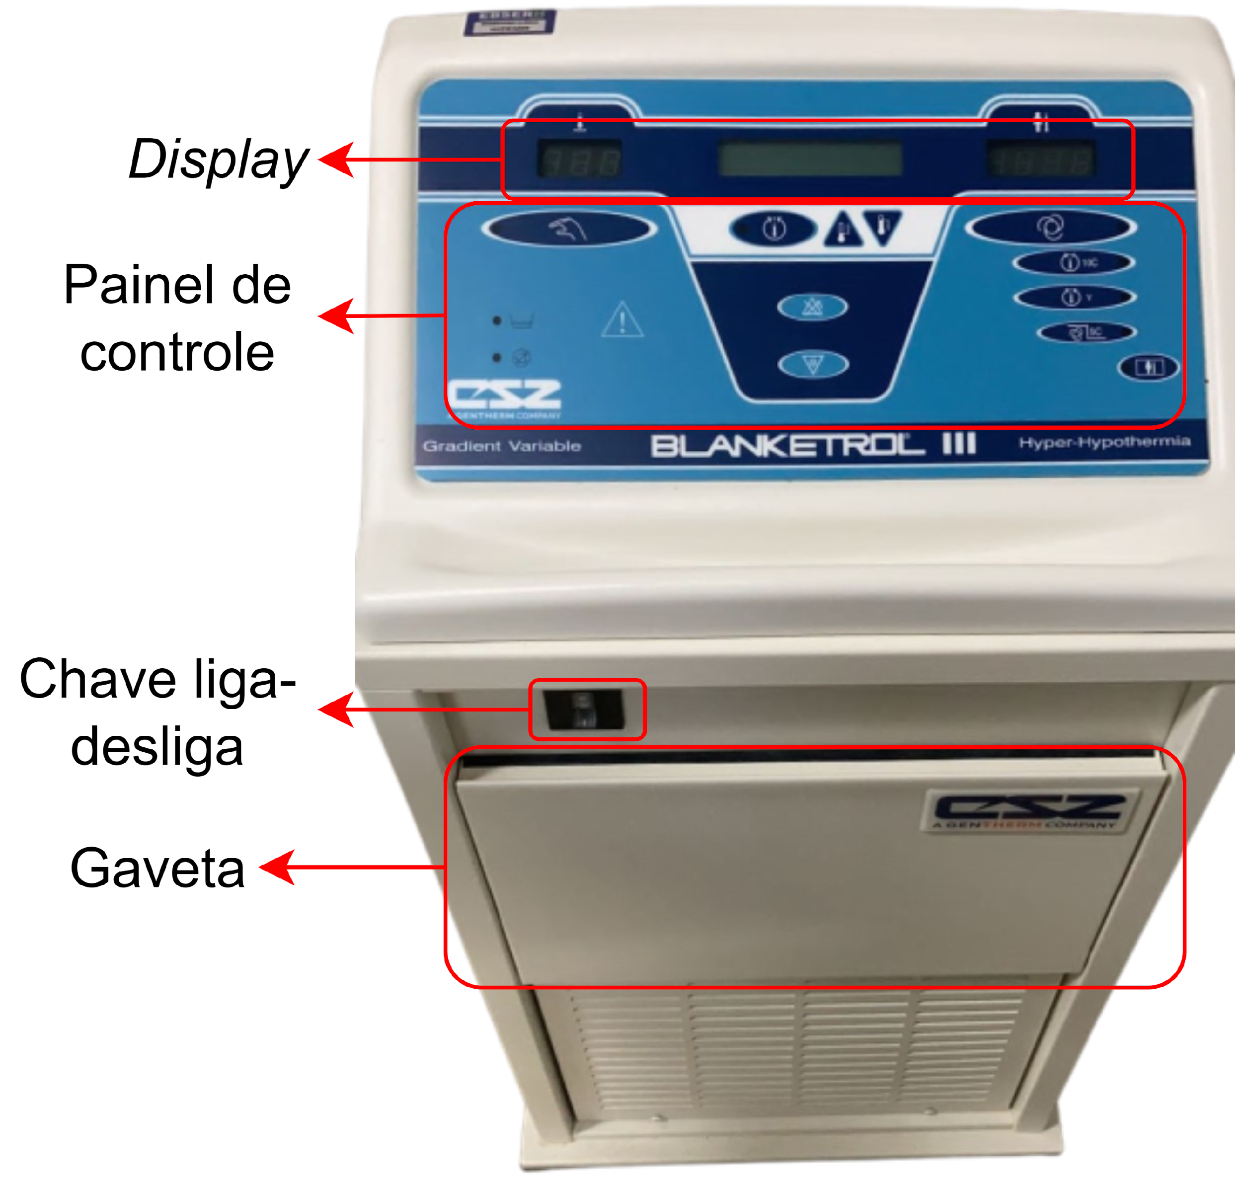

Fuente: Elaboración propia (2022).

Figura 2 - Diagrama en bloques de equipos del tipo sistema hipotermia-hipertermia.

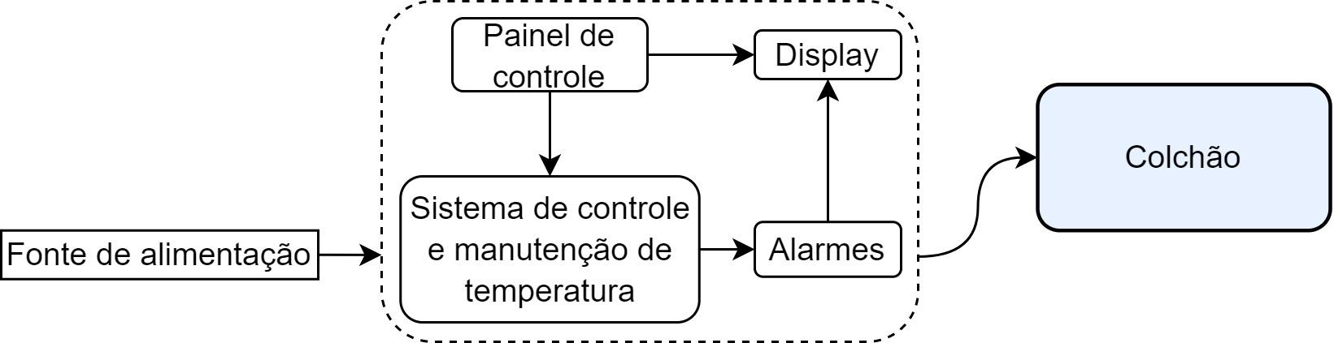

Fuente: Elaboración propia (2022).

# 2 OBJETIVO

Este Procedimiento Operativo Estándar (POP) tiene como objetivo proporcionar instrucciones sobre cómo realizar el mantenimiento preventivo en equipos del sistema de hipotermia-hipertermia.

# 3 DOCUMENTOS APLICABLES A ESTE PROCEDIMIENTO

Los documentosaplicables al procedimiento y a través de él, que se utilizaron para su preparación, se enumeran en la Tabla 1. Para obtener más información sobre el equipo que se somete al procedimiento de mantenimiento preventivo, consulte el manual del usuario.

Tabla 1 - Lista de documentos aplicados al procedimiento.

|  |  |
| --- | --- |
| **Lista de documentos** | |
| ABNT (2019) | ABNT NBR IEC 80601-2-35:2019 - Equipos electromédicos. Parte 2-35: Requisitos particulares para la seguridad básica y el rendimiento esencial de los dispositivos de calefacción que utilizan mantas, almohadas o colchones y están destinados a la calefacción en la práctica médica. |
| ABNT (2010) | ABNT NBR IEC 60601-1:2010 - Equipos electromédicos - Parte 1: Requisitos generales para la seguridad básica y el rendimiento esencial. |
| ABNT (2017) | ABNT NBR IEC 60601-1-2:2017 - Equipos electromédicos - Parte 1-2:Requisitos básicos de seguridad y rendimiento esencial - Norma colateral: Perturbaciones electromagnéticas - Requisitos y pruebas. |
| ABNT (2014) | ABNT NBR IEC 60601-1-8:2014 - Equipos electromédicos - Parte 1−8: Requisitos generales para la seguridad básica y el rendimiento esencial - Norma colateral: Requisitos generales, pruebas y directrices para sistemas de alarma en equipos y sistemas electromédicosy letromédicos. |
| ABNT (2020) | ABNT IEC/TR 62354:2020 - Procedimientos generales de prueba para equipos electromédicos. |
| ABNT (2019) | ABNT NBR IEC 62353:2019 - Equipos electromédicos - Prueba y prueba recurrentes después de la reparación de equipos electromédicos. |
| ECRI (2015) | Unidades de calentamiento y enfriamiento del paciente, fluido circulante. Procedimiento N° 414-20150216. |
| GENTHERM (2021) | Blanketrol III. Manual de Funcionamiento del Sistema de Hiper e Hipotermia, Modelo 233. |
| ARTE MÉDICO (s.d.) | Instrucciones de uso. Colchón para sistema de hipohipertermia. |
| GENTHERM (2017) | Blanketrol III. Manual Técnico y de Operación. Modelo 233 Sistema de hiperhipotermia. |

Fuente: Elaboración propia (2022).

# 4 PÚBLICO OBJETIVO

Este procedimiento está destinado a profesionales de la ingeniería clínica que buscan instrucciones para llevar a cabo el mantenimiento preventivo en equipos de tipo hipotermia-hipertermia. Los profesionales que tienen derecho a realizar este procedimiento tienen derecho a realizar este procedimiento:

* Tener experiencia en equipo médico-hospitalario y/o capacitación relacionada;
* Tener conocimientos sobre teoría básica de circuitos eléctricos, comprender la importancia de las cerraduras de seguridad, comprender el objetivo del procedimiento y quién sabe cómoactuar en situaciones de anormalidad (ABNT, 2020);
* Tener un registro en el consejo de clase competente.

# 5 MATERIAL

En los siguientes elementos se enumerará y especificará todo el material necesario para realizar este procedimiento. Asegúrese de reunirlos antes de comenzar el procedimiento.

## 5.1 Herramientas necesarias para implementar el procedimiento

Las herramientas necesarias parala aplicación de este procedimiento se exponen en el cuadro 2.

Tabla 2 - Lista y especificación de las herramientas y normas necesarias.

|  |  |
| --- | --- |
| **Herramienta** | **Especificación** |
| Juego de destornilladores y estrella | Fosfato y punta magnetizada; cable de pvc u otro material no conductor; Tamaños de destornilladores de punta plana: 3x75mm (1/8x3"), 5x100mm (3/16x4") y 6x125mm (1/4x5"); Tamaños de llave estrella: número 2 (6x125mm) y número 1 (5x100mm). |
| Conjunto de teclas hexagonais (tipo Allen) | Acabado mate. Tamaños: 1/16", 5/64", 3/32", 1/8", 5/32", 3/16", 1/4", 5/16" y 3/8". |
| Alicates universales | Revestimiento de cables con aislamiento eléctrico. Tamaño: 8". |
| Pincel/Pincel | Medianas. Bristers antiestáticos. |
| Borra contactos | Limpia el *aerosol de contacto* eléctrico. |
| Grasa líquida | Spray *de grasa* líquida, incolora e inodora. |
| Aspiradora | Aspirador eléctrico con filtro HEPA. |
| Multímetro | Rango de voltaje de CC: 200mV - 600V; Rango dy voltaje de CA: 200V-600V;  Rango de corriente de CC: 200μA - 10A; Rango de medición de resistencia: 200Ω - 2000kΩ; Posibilidad de realizar pruebas de diodo, continuidad y transistor hFE. |
| Alicates de amperímetro | Rango de voltaje de CC: 6V - 1000V; Rango de CA: 6V-1000V; Rango de corriente continua: 1A - 100A; Rango de corriente alterna: 1A - 100A; Rango de medición de resistencia: 600Ω - 60MΩ. |
| Termómetro infrarrojo digital | Equipos con calibración trazables a la Red Brasileña de Calibración (RBC). Indicación de temperatura en °C (Celsius). Equipo con visión láser. Rango de medición de temperatura: 0 ° C - 100 ° C; resolución: 0.1 °C; precisión ±2.0°C. |
| Agua estéril | Agua estéril. Cantidad suficiente para ahorrar el agua del depósito del equipo. Por lo general, 8L es suficiente para el reemplazo. |
| Manguera de drenaje | Manguera de drenaje proporcionada por el fabricante. |
| Manómetro de gas | *Conjunto de colectores* compatible con los gases refrigerantes de los equipos a analizar. |

Fuente: Elaboración propia (2022).

## 5.2 Piezas de repuesto

La lista de piezas, componentes y accesorios indicados para su sustitución, según el manual del fabricante, figura en el cuadro 3. La sustitución efectiva de estos elementos debe ser guiada por el Ingeniero Clínico responsable.

Tabla 3 - Lista de artículos indicados para su reemplazo y períodos establecidos por el fabricante.

|  |  |
| --- | --- |
| **Pieza/Componente/Accesorios** | **Período indicado para el cambio** |
| Colchón | Siempre que tenga un desgaste excesivo. |
| Anillos de sellado |
| Resistencia | Según el tiempo establecido por el fabricante y/o siempre que tenga un mal desempeño. |
| Kit de reparación de bombas hidráulicas: anillos de sellado, rodamientos, rodamientos | Siempre que la bomba funcione mal. |

Fuente: Elaboración propia (2022).

## 5.3 Equipo de protección requerido

Durante la ejecución de este procedimiento, el profesional puede estar expuesto a los riesgos enumerados en el Gráfico 4. Por lo tanto, es importante que se utilice el equipo de protección sugerido.

Tabla 4 - Riesgos/exposiciones y equipos de protecciónsugeridos s.

|  |  |
| --- | --- |
| **Riesgo/Exposición** | **Equipo de protección sugerido** |
| Riesgo biológico  Esquema de riesgo biológico | Guante de procedimiento (nihilum - sin polvo), botón/bata de laboratorio desechable o reutilizable. |
| Descarga eléctrica  Estructura de contorno de alto voltaje | Zapatos de seguridad. |

Fuente: Elaboración propia (2022).

## 5.4 Limpieza/desinfección del equipo

El material utilizado para la limpieza y desinfección del equipo se enumera en la Tabla 5. Si tiene alguna pregunta, consulte el manual del usuario. Para obtener más información sobre ladilución de desinfectantes líquidos, consulte la etiqueta del desinfectante.

Tabla 5 - Material de limpieza y desinfección.

|  |
| --- |
| **Material de limpieza** |
| * Paño suave; * Detergente neutro. |
| **Material de desinfección** |
| * Paño suave; * Desinfectantes a base de amonio cuaternario.   Generalmente, los hospitales cuentan con desinfectantes aprobados por la Comisión de Control de Infecciones Hospitalarias (CCIH), siempre que sea posible, se debe utilizar el material aprobado por la institución.Selo Tick1 estrutura de tópicos  Compruebe, enel capítulo de productos y en el manual del equipo, qué productos no se pueden utilizar.Selo Tick1 estrutura de tópicos |

Fuente: Elaboración propia (2022).

# 6 INSTRUCCIONES DE EJECUCIÓN

Esta sección contiene instrucciones claras y objetivas sobre la ejecución del mantenimiento preventivo en equipos del sistema de hipotermia-hipertermia. Las comprobaciones de mantenimiento preventivo solo deben iniciarse después de la limpieza y desinfeccióndel equipo.

Figura 3 - Etapas de ejecución del procedimiento de mantenimiento preventivo en el sistema de hipotermia-hipertermia.

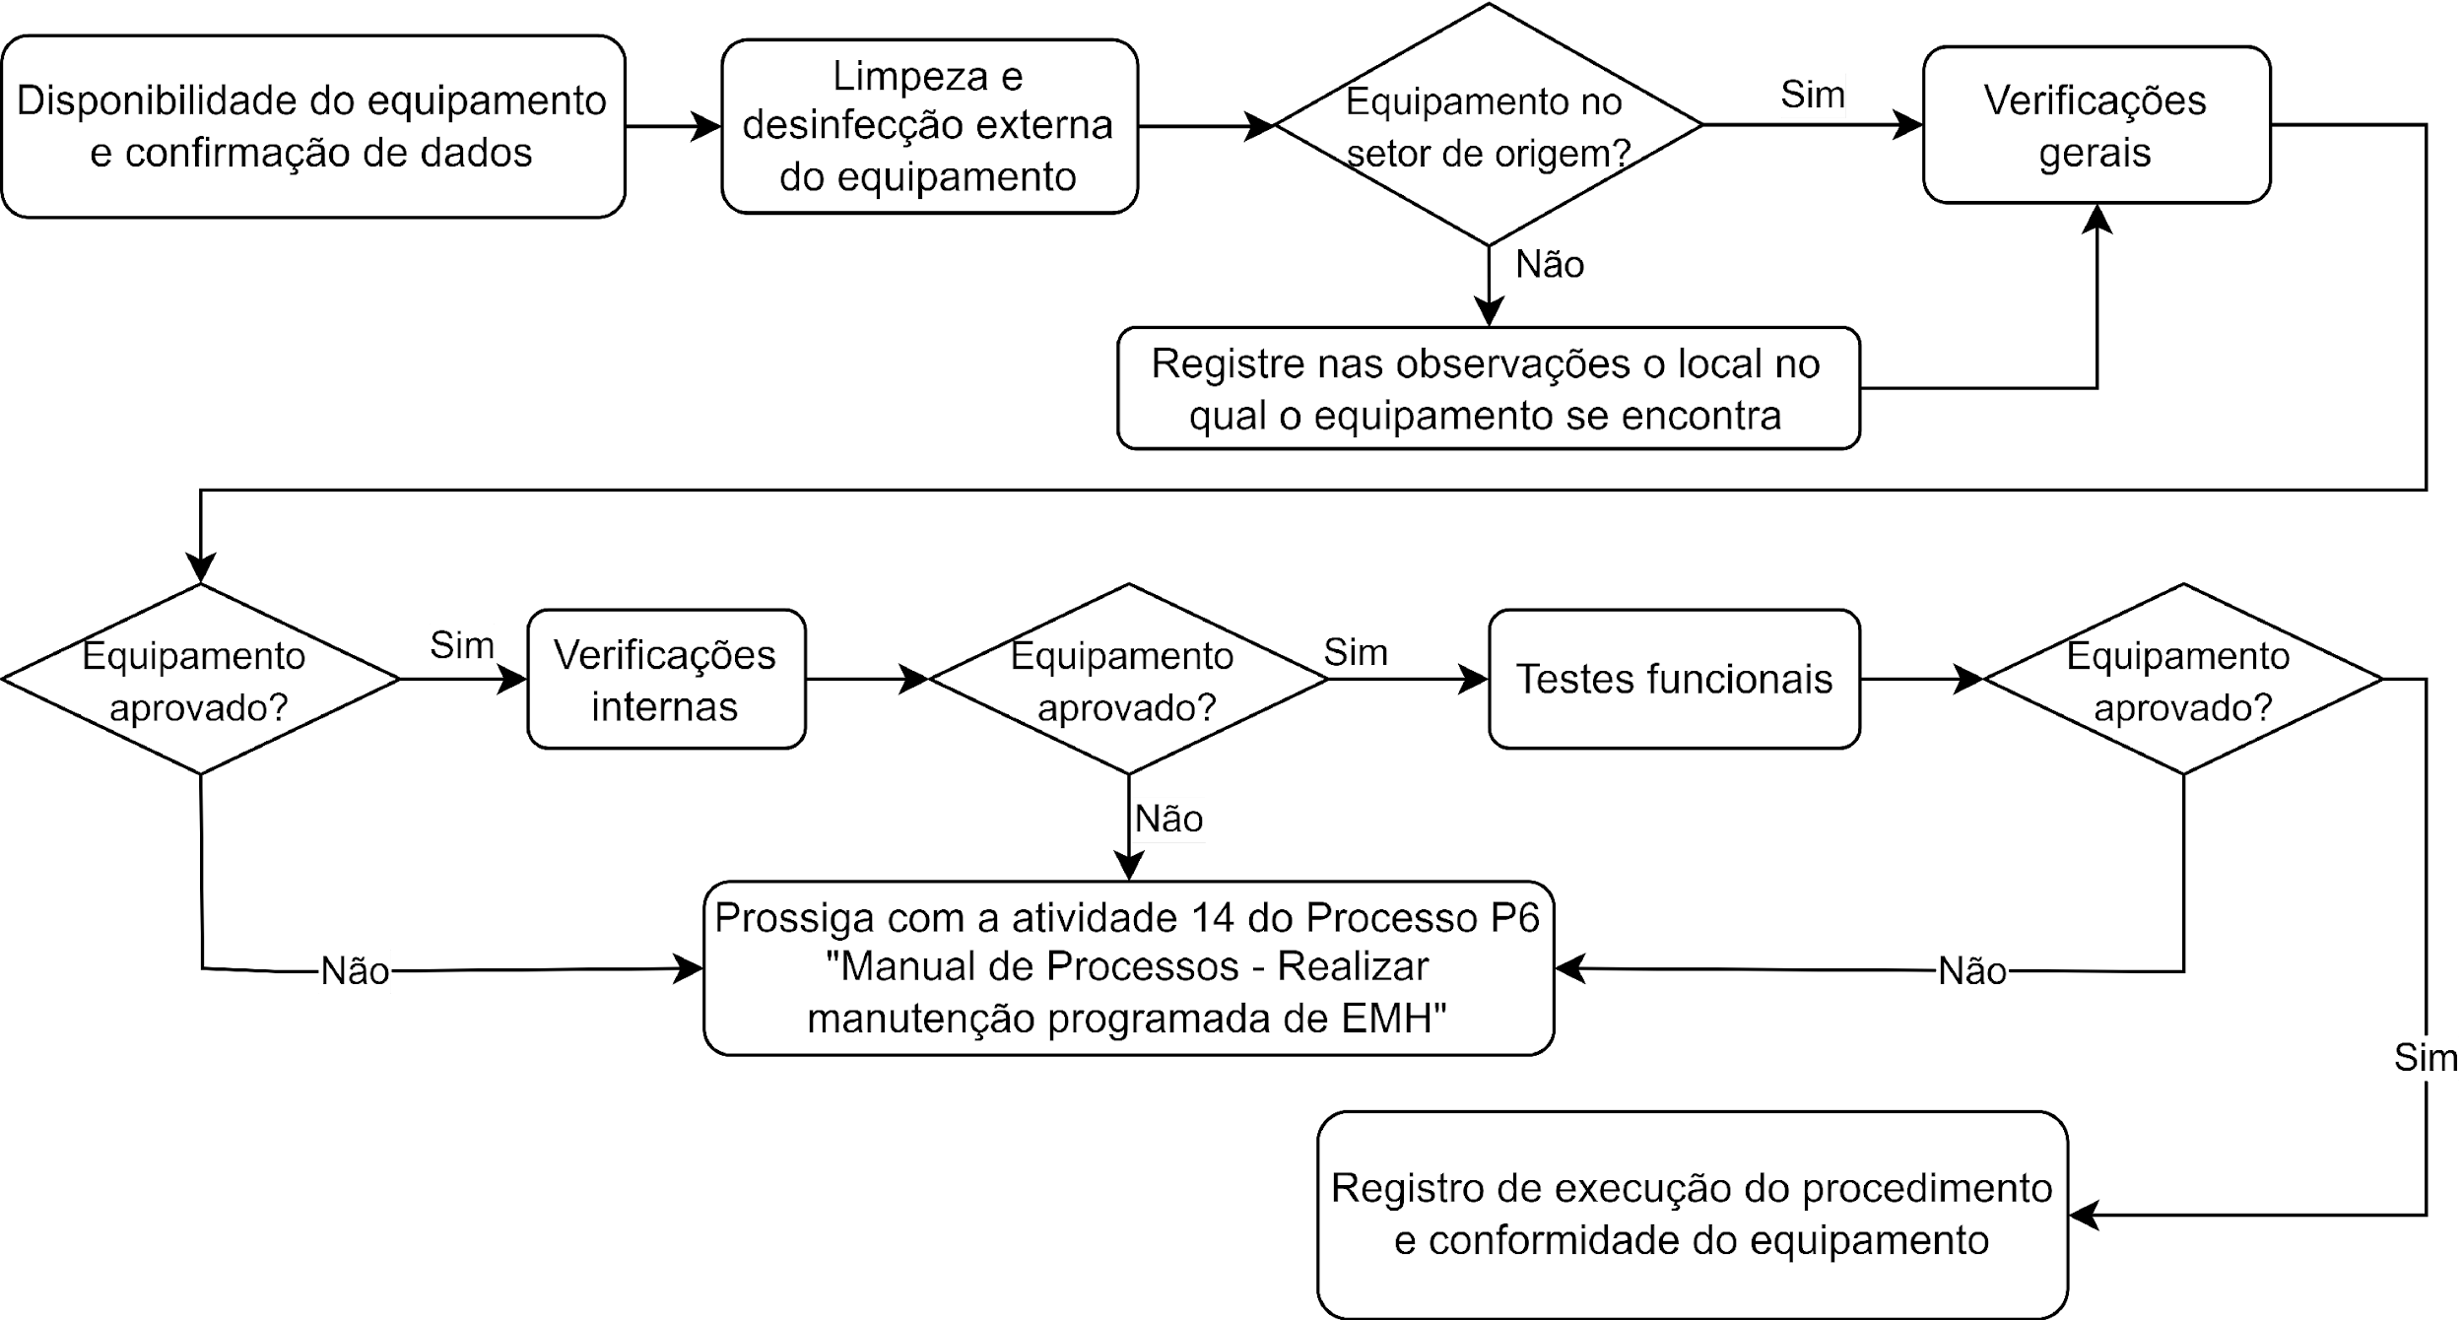

Fuente: Elaboración propia (2022).

## 6.1 Periodicidad de la ejecución

La periodicidad indicada para la ejecución del mantenimiento preventivo de equipos de hipotermia-hipertermia es de 6 (seis) meses, que es la frecuencia más baja encontrada según la metodología utilizada.

En el Gráfico 6, tenemos las periodicidades sugeridas por algunos fabricantes y por la metodología de la Organización Mundial de la Salud (OMS, 2011). No se ha encontrado ninguna legislación que indique periodicidad para este tipo de equipos.

Tabla 6 - Periodicidad de base.

|  |  |  |  |
| --- | --- | --- | --- |
|  | **LEgislation/Estándar** | **Metodología de la OMS\*** | **Fabricante** |
| **Periodicidad indicada** | N.A. | 6 meses | 12 meses |

Nota: * EM = Función (9) + Aplicación (4) + Mantenimiento (3) + Historial (0)

EM = 16 puntos - Mantenimiento semestral.

Fuente: Elaboración propia (2022).

## 6.2 Instrucciones para la limpieza y desinfección externa

Asegúrese de que el equipo esté desconectado de la red eléctrica. Riesgo de descarga eléctrica.

Con un paño suave humedecido en agua y jabón neutros,limpie la superficie externa del equipo.

Para la desinfección, use el paño blando destinado únicamente a la desinfección. Humedezca el paño con solución desinfectante y páselo sobre toda la superficie externa del equipo. Permita que el equipo habite naturalmente a temperatura ambiente.

Bajo ninguna circunstanciase deben verter líquidos en la superficie del equipo o sumergirlos en líquidos.

El colchón debe ser limpiado por el equipo del sector de acuerdo con el procedimiento específico del sector.

## 6.3 Formulario de registro de datos

Para la recogida y el registro de datos, la *lista de control debe utilizarse* para el procedimiento de mantenimiento preventivo de los equipos de hipotermia e hipertermia, enumerados en el anexo A del presente documento.

## 6.3.1 Elementos de verificación

De acuerdo con los *elementos de la lista de verificación*, siga las instrucciones del Gráfico 7.

Antes de encender el equipo, verifique si hay suficiente agua dentro del tanque.

Tabla 7 - Instrucciones de ejecución, mantenimiento preventivo de equipos de hipotermia-hipertermia.

|  |  |
| --- | --- |
| **Comprobaciones iniciales** | |
| **Comprobar elemento** | **Instrucciones** |
| Ubicación del equipo | Asegúrese de que el equipo esté en su lugar de registro de acuerdo con la orden de trabajo. Para casos de incumplimiento, anote el sector en el que se encuentra el equipo. |
| Identificación del equipo | Asegúrese de que el número de serie, la equidad y / oel identificador de código en el equipo sean los mismos que los de la orden de trabajo. |
| Disponibilidad de equipos | Asegúrese de que el equipo esté disponible para realizar el servicio. En caso de indisponibilidad, recoger la firma delresponsable del sector, junto con la justificación y opción de fecha en la que estará disponible el equipo. Marcar el equipo de acuerdo con la actividad 9 del "Manual de procesos - Realizar el mantenimiento programado de EMH" de Ebserh. |
| **Comprobaciones generales** | |
| **Tengo que comprobar** | **Instrucciones** |
| Limpieza y desinfección externa de los equipos | Realizar la limpieza y desinfección externa del equipo de acuerdo con las pautas del punto 6.2 de este procedimiento. |
| Integridad de la vivienda | * Verifique la carcasa del equipo en busca de ranuras, manchas, puntos de oxidación, grietas y deformidades. Registre las arias av de superficieen el campo de observación de la lista de verificación. Siempre que sea posible, haga la reparación necesaria. * Asegúrese de que todos los tornillos estén en su lugar. Si falta algún tornillo, realice el reemplazo y registre las observaciones. Si algúnparaf de uso está suelto, haga el ajuste necesario. * Verifique la integridad y el accesorio del asa de transporte del equipo.   Figura 4 - Ejemplo de un mango de transporte en sistema de hipotermia-hipertermia.    Fuente: Elaboración propia (2022)   * En caso de mal funcionamiento que pueda comprometer la seguridad del paciente, usuario o equipo, como grietas a través de las cuales los líquidos pueden ingresar al equipo y / o asa de transporte sin fijación, el artículo no será conforme. En estos casos, proceda con la atividad14 del Proceso P6 "Manual de Processos - Realizar mantenimiento programado de EMH" de Ebserh. |
| Integridad del panel de control | * Verifique la integridad del panel de control del equipo en busca de grietas, deformidades, manchas y piezas electrónicas expuestas. Los fallos de funcionamiento identificados deben registrarse en el campo de observación.   Figura 5 - Ejemplo de panel de control del sistema de hipotermia-hipertermia.    Fuente: Elaboración propia (2022)   * Verifique la identificación y funcionalidad de los botones del equipo. Para los teclados de membrana, asegúrese de que los botones estén atascados cuando se activen. No debe haber grietas, partes electrónicas expuestas o acumulación de desechos. * En caso de mal funcionamiento que pueda comprometer la seguridad del usuario y/o equipo, como grietas a través de las cuales pueden ingresar líquidos al equipo, piezas electrónicas expuestas o botones con una activación inadecuada, el artículo no será conforme. En estos casos, proceder con la atividade 14 del Proceso P6 "Manual de Processos - Realizar el mantenimiento programado de EMH" de Ebserh. |
| *Integridad* de la pantalla | * Compruebe la integridad física de *la pantalla* en busca de deformidades, grietas, ranuras y manchas. Registrar los fallos de funcionamiento identificados en las observaciones. * Encienda el equipo y vea si hay puntos quemados en la *pantalla*. * Para los casos en que los fallos de funcionamiento o puntos quemados en *la pantalla puedan* comprometer lavis-ageización de los parámetros indicados por el equipo, proceda con la actividad 14 del Proceso P6 "Manual de Proceso - Realizar mantenimiento programado de EMH" de Ebserh. |
| Conectores | * Verifique la integridad física de los conectores para detectar grietas, deformidades y acumulación de desechos.   Figura 6 - Ejemplo de conectores en el sistema hipotermia-hipertermia.    Fuente: Elaboración propia (2022)   * Cuando corresponda, verifique la integridad de los anillos de sellado del conector, para los casos en que los anillos estén secos o tengan un desgaste excesivo, reemplace los anillos de sellado. * Compruebe la integridad y el movimiento delos escaneos del conector. No debería ser necesario hacer un uso excesivo de la fuerza. * Para los casos en que los conectores tengan grietas y/o cerraduras dañadas, el artículo no será conforme, en estos casos, proceda con la actividad 14 del proceso P6 "Manualde Proceso s - Realizar mantenimiento programado de EMH" |
| Integridad y conductividad del cable de alimentación | * Compruebe si hay deformidades en el cable de alimentación que puedan indicar una región de cable rota. Compruebe la integridad de los extremos del cable de alimentación y si hay partes expuestas. * Para cables desmontables, verifique que el accesorio sea firme y, con el multímetro,tendrá una prueba de continuidad en el cable de alimentación. * En caso de mal funcionamiento que pueda comprometer la seguridad del paciente, usuario y/o equipo, como piezas expuestas y pasadores rotos, el artículo no será conforme. En estos casos, proceder con la actividad 14 delPro cesso P6 "Manual de Processos - Realizar el mantenimiento programado de EMH" |
| Integridad de la clave de encendido y apagado | * Verifique la integridad de la llave y / o el botón de encendido en busca de grietas, piezas electrónicas expuestas y acumulación de desechos. Los fallos de funcionamiento identificados deben registrarse en el campo de las observaciones. * Compruebe la funcionalidad de la tecla y/o botón. Asegúrese de que el movimiento de la misma se realiza con normalidad, sin necesidad de fuerza excesiva o que pueda desencadenarse fácilmente por accidente. * En situaciones de mal funcionamiento que puedan comprometer la seguridad del usuario y/o del equipo, como grietas por las piezas líquidasque puedan entrar en el equipo o piezas electrónicas expuestas, el artículo no será conforme. En estos casos, proceda con la actividad 14 del Proceso P6 "Manual de Processos - Realizar el mantenimiento programado de EMH" de Ebserh. |
| Fusible sandbox y fusibles | * Compruebe si hay puntos de oxidación en el compartimento del portafusibles. Si es necesario, limpie el contacto. * Con el multímetro, compruebe la integridad del fusible protector. Si el fusible está abierto, es decir, sin continuidad, reemplace. |
| Cajón | * En su caso. Compruebe la integridad del cajón en busca de deformidades y puntos de oxidación. * Revisa que el cajón se mueva con fluidez, no debe ser necesario usar fuerza excesiva. Si es necesario, haga ajustes. * En caso de mal funcionamiento que pueda comprometer la seguridad del paciente, usuario o equipo, como piezas puntiagudas afiladas expuestas, el artículo no será conforme. En estos casos, proceda con la actividad 14 del Proceso P6 "Manual de Processos - Realizar el mantenimiento programado de EMH". |
| Ruedas | * Asegúrese de que las ruedas estén intactas, que su movimiento sea fluido y que los latlocks estén funcionando. Retire la suciedad que impide que las ruedas funcionen sin problemas. * Si hay holguras, haga los ajustes necesarios. * Cuando sea necesario, lubriquelas ruedas con grasa líquida en aerosol *.* * En caso de mal funcionamiento que pueda comprometer la seguridad del usuario o equipo, como la ausencia de una rueda o desgaste que comprometa el movimiento del equipo, proceda con la actividad 14 del Proceso P6 "Manual de Processo - Realizar mantenimiento programof EMH". |
| Integridad del colchón | * Verifique la integridad física de la superficie del colchón para detectar desgarros, sequedad, manchas y acumulación de desechos. Registre las condiciones del colchón en el campo de observaciones *de la lista de verificación*.   Figura 7 - Ejemplo de un colchón utilizado enequipos de hipotermia-hipertermia.    Fuente: Elaboración propia (2022)   * Compruebe si hay deformidades, grietas y sequedad en las mangueras del colchón y grietas en la conexión con la superficie del colchón. * Compruebe la integridad de los conectores en busca de grietas, deformidades y acumulación de residuos. Haga que los cencajen en el equipo, no debe ser necesario usar fuerza excesiva para realizar el ajuste y la extracción. * Si el colchón y/o sus mangueras tienen roturas y/o sus conectores no se conectan correctamente al equipo, realice el reemplazo del colchón y regístrese en el *campo de observaciones de la lista de verificación de mantenimiento preventivo* . |
| Sensor de temperatura del paciente | * Verifique la integridad física del sensor de temperatura para detectar sequedad, partes expuestas y deformidades. Registre los fallos de funcionamiento identificados en el *campo de observaciones de la lista de verificación*. * Verifique la integridad física del conector del cable del sensor,no debe haber grietas, en caso de mal funcionamiento, estas deben registrarse en el campo de observaciones. Si hay oxidación, utilizando contactos limpios y cepillo antiestático realizar la limpieza del conector. * En caso de mal funcionamiento que pueda comprometer la seguridad del paciente, usuario y/o equipo, como alambre con piezas expuestas, el artículo no será conforme. En estos casos, proceder con la actividad 14 del Proceso P6 "Manual de Processos - Realizarmantenimiento progresivo de EMH". |
| Asegúrese de que el equipo esté apagado y apagado de la red eléctrica antes de iniciar las comprobaciones internas.  Los controles internos solo pueden realizarse en equipos propiedad del hospital y no sujetos a contratos de mantenimiento, alquiler, compost y/o garantía.  Por lo general, los tornillos que sujetan la carcasa de los equipos de tipo hipotermia-hipertermia se encuentran en su parte posterior y lateral.   * + Antes de iniciar la abertura, desconecte todos los cables externos que estén conectados al equipo.   + Después de quitar los tornillos retire la carcasa lentamente, puede ser necesario desconectar los cables, los movimientos repentinos pueden causar dañosen el eq uipamento. Registrarse con imagen y/o marcar las conexiones adecuadas de los cables, conexiones realizadas erróneamente pueden dañar el equipo.   **Controles internos** | |
| **Comprobar elemento** | **Instrucciones** |
| Sin oxidación | Verifique si hay puntos de oxidación dentro del equipo, acumulación de sal o abrasión. Si lo hay, retire la oxidación con alcohol-isopropilo o contacto limpio y un cepillo o cepillo antiestático.  Figura 8 - Interior delsistema de rothermia hipotermia-cadera.    Fuente: Elaboración propia (2022) |
| Ausencia de puntos de soldadura en frío | Compruebe si hay puntos de soldadura con grietas y poca adherencia a la placa electrónica (soldadura en frío). La apariencia de la soldadura debe ser regular, uniforme y brillante. Las soldaduras opacas con porosidades también deben rehacerse cuando sea posible.  Figura 9 - Soldadura conpecto regular (a), soldadura en frío (b).    Fuente: Elaboración propia (2022)  El reemplazo de soldadura solo debe realizarse si no hay riesgo de daño a otros componentes. Para los casos en que exista un riesgo de daño a otros componentes, registre la presencia de soldadura fría y / o porosa y opaca en el campo de las observaciones. El riesgo deintervención debe evaluarse con el jefe de Ingeniería Clínica. |
| Limpieza interna | Para los casos en que el polvo se acumula excesivamente dentro del equipo, use la aspiradora para eliminar la suciedad. El uso de la aspiradora debe hacerse con precaución para que no haya daños en los componentes internos del equipo.  Usando cepillo antiestático eliminar la suciedad que está directamente sobre las placas electrónicas. Después de la limpieza, use contacto limpio en las placas y conexiones internas. |
| Depósito de agua | * Compruebe la integridad del interior y exterior del tanque de agua para detectar la acumulación de residuos y puntos de oxidación. Registre las condiciones del reservorio en el campo de observación de *la lista de verificación de mantenimiento* . * De acuerdo con el manual del usuario, reemplace el agua del depósito.   + Solo se debe utilizar el tipo de agua indicado por el fabricante del equipo.   + Para drenar el agua, use la manguera suministrada por el fabricante.     - En algunos equipos, el drenaje se lleva a cabo de la siguiente manera:       1. La manguera de drenaje está unida a uno de los conectores de salida de agua del equipo, y el otro extremo de la manguera se coloca en un depósito o lugar donde se puede dispensar agua.       2. En las configuraciones de los equipos, se realiza el control de drenaje correspondiente , que ocurre hasta el nivel de seguridad, donde se activa la alarma de agua baja y se apaga el equipo, pero el drenaje continúa ocurriendo por gravedad. Al final del drenaje, la manguera debe retirarse, leersempa y almacenarse.       3. Con el equipo completamente apagado, fuera de la red eléctrica, se llena el depósito, colocando gradualmente el agua mediante un acceso adecuado (tapón de llenado), hasta el nivel permitido según el manual dely quipamento. |
| Termostato | * Compruebe la integridad del termostato para la acumulación de residuos y la oxidación en sus contactos. Cuando sea necesario, realice la limpieza con contactos limpios y cepillo antiestático. * Cuando sea posible, de acuerdo con el manual técnico del equipo llevara cabo el control de funcionamiento del termostato.   + Algunos equipos cuentan con un circuito de prueba específico, en el que se realiza un jampeamento. En este caso, el salto permite que el equipo alcance las temperaturas límite.   + Para realizar la prueba eltermómetro medidor estándar debe estar capturando la temperatura del centro de la superficie del colchón para que se compruebe qué temperaturas máximas y mínimas alcanza el equipo hasta que se activa el termostato.   + Para los casos en que el termostato no haya salido anadar, o las temperaturas máximas y mínimas alcanzadas estén fuera de los límites establecidos por el fabricante, el artículo no será conforme. En este caso, proceda con la actividad 14 del Proceso P6 "Manual de Procesos - Realizar mantenimiento programado de EMH".   + Después de la prueba, asegúrese de devolver el equipo a las condiciones normales de funcionamiento sin que *el puente se realice* para la prueba. |
| Resistencia | Para realizar las mediciones requeridas en este artículo, debe ser necesario conectar la fuente de alimentación del equipo. Inmediatamente después de las mediciones, apáguelo de nuevo.   * Compruebe la integridad de las resistencias para el tanque de residuos y los puntos de oxidación. * Usando un alicate de amperímetro, mida el voltaje y la corriente eléctrica de la resistencia. Registre los valores en el campo de observaciones de *la lista de verificación preventiva* y compare con los valores aceptables de acuerdo con el manual del fabricantey. |
| Sensor de nivel | * Compruebe la integridad del sensor para detectar puntos de depósito de residuos y oxidación. * Realice las pruebas de funcionalidad y la configuración necesarias de acuerdo con las instrucciones del manual del fabricante.   + Por lo general, es posible realizar la prueba del sensor de nivel utilizando un multímetro. Para hacer esto, el multímetro debe configurarse para la verificación de continuidad, y la medición debe realizarse en la punta del sensor y en la base del cuerpo del sensor. |
| Compresor | * Compruebe la integridad del compresor en busca de pintura, deformidades y puntos de oxidación. Cuando sea necesario, vuelva a apretar los tornillos que sujetan el compresor a la base sobre la que se apoya. Los fallos de funcionamiento identificados deben registrarse en el campo deobs ervas. * Verifique el voltaje y la corriente del compresor, registre los valores medidos en el campo apropiado en la *lista de verificación.* Compruebe que los valores medidos son compatibles con los valores manuales del compresor. * Cuando corresponda, verifique la integridad de la válvula de servicio. Los fallos de funcionamiento identificados deben registrarse en el campo de las observaciones. * Utilizando el *manómetro (conjunto de colectores*) verifique la presión del gas refrigerante, si hay indicios de fuga, proceder con la actividad 14 del proceso P6 "Manual de proceso - Realizar mantenimiento programado de EMH" de Ebserh.   Figura 10 - Ejemplo de válvula de servicio en un compresor.    Fuente: Elaboración propia (2022) |
| Abanicar | * Limpie y compruebe la integridad del ventilador. Compruebe el equilibrio de las hélices. Cuando sea necesario, haga ajustes. Las averías como la oxidación y las grietas deben registrarse en el campo *de observación de la lista de verificación.* * Compruebe que el ventilador es excesivamente ruidoso durante el funcionamiento. Cuando sea necesario, verifique si hay acumulación de desechos que impidan el correcto funcionamiento, realice una limpieza y lubricación con *grasa* líquida en aerosol. Rehacer las pruebas, si el ruido permanece, continuar con la actividad 14 del Proceso Ebserh P6 "Manual de Proceso - Realizar mantenimiento EMH programado". |
| Condensador | * Compruebe la integridad del condensador y la bobina en busca de deformidades y grietas. Si hay acumulación de residuos, limpie. Registre el estado de los elementos en el campo de observaciones. |
| Tuberías y aislamiento térmico | * Compruebe la integridad de las tuberías en busca de deformidades y piezas expuestas. El aislamiento térmico debe estar intacto. Registre el estado del aislamiento térmico en las observaciones. * Revise las tuberías en busca de ruido y vibraciones excesivas. * Para casos de tubería con deformidades o ruido, sin aislamiento, y que no sea posible realizar un ajuste inmediato, el artículo no será conforme. En estos casos, proceder con la actividad 14 del Proceso P6 "Manual de Processos - Realizar el mantenimiento programado de EMH" de Ebserh. |
| Bomba hidráulica | * Compruebe la integridad de la bomba hidráulica en busca de puntos de oxidación y fugas. * Compruebe las conexiones de entrada y salida de agua de la bomba y realice ajustes cuando sea necesario. * Verifique que la bomba hidráulica se fije en su base, cuando sea necesario, realice ajustes. * Durante las pruebas funcionales: encienda el equipo y compruebe que la bomba tiene un ruido y/o vibración excesivos durante el funcionamiento. * Si se identifica ruido de acuerdo con el manual técnico del equipo, abra la bomba y verifique la integridad de los rodamientos, rodamientos y sellos. En caso de desgaste de la itens, realizar la sustitución. Registrar el estado de los rodamientos en el campo de observaciones. * Para los casos en que no se puede realizar el ajuste inmediato, el elemento no es conforme. En este caso, proceda con la actividad 14 del Proceso P6 "Manual de Proceso - Realizar el mantenimiento programado de EMH" de Ebserh. |
| **Pruebas funcionales**  Antes de encender el equipo, verifique si hay suficiente agua dentro del tanque de agua del equipo. | |
| **Comprobar elemento** | **Instrucciones** |
| Prueba de funcionamiento: temperatura térmica del colchón | * Conecte el colchón al equipo. Asegúrese de que no haya regiones de manguera de colchón con pliegues que perjudiquen el funcionamiento del equipo. * Coloque el colchón sobre una superficie plana y estable. * Encienda el equipo y configúrelo con elsistema operativo más pequeño posible (generalmente 4 ° C). Dé el comando para comenzar a operar y espere hasta que el equipo se estabilice y presente la temperatura configurada, el valor mostrado no debe variar más de 1 ° C. * Usando eltermómetro láser digit al, verifique la temperatura en el centro del colchón.   + La distancia de medición debe realizarse de acuerdo con lo indicado en el manual del termómetro. Sugerencia: 5cm.   Figura 11 - Ilustración de ubicación para la medición de temperatura en el centro del colchón.    Fuente: Elaboración propia (2022)   * Registre el valor presentado por el termómetro en la ubicación apropiada en la *lista de verificación.* * Vuelva a realizar la prueba de las temperaturas medias y máximas que proporciona el equipo. * Si el valor mostrado es demasiado discrepante del valor establecido ± 5°C, el elemento no es conforme. En este caso, proceda con la actividad 14 del Proceso P6 "Manual de Procesos - Realizar mantenimiento programado de EMH". |
| Prueba de funcionamiento: temperatura del pacienteSelo Tick1 estrutura de tópicos | El cable utilizado para las pruebas debe ser compatible con el simulador y el conector del sistema de hipotermia-hipertermia que se está analizando. Por lo general, el cable es fabricado por la institución debido a la variedad de equipos, en consecuencia, conec tores.   * Conecte el cable de temperatura al simulador y al sistema de hipotermia-hipertermia. * En el simulador, establezca una temperatura de 37.0 ° C. Espere la estabilización de lectura, el valor mostrado no debe variar más de 1 ° C. * Registre en la *lista de* verificación en un lugar apropiado el valor presentado por el sistema de hipotermia-hipertermia. * Si el equipo no lee el parámetro, reemplace el cable y realice más pruebas. Si el problema persiste, continúe con la actividad 14 del proceso "Manual de procesos - Realizar mantenimiento programado de EMH" de Ebserh. * Si el valor mostrado es demasiado discrepante del valor establecido ± 3°C, el elementono se ajustará. En este caso, proceda con la actividad 14 del Proceso P6 "Manual de Procesos - Realizar mantenimiento programado de EMH". |
| Alarma de temperatura | * Cuando corresponda, establezca el valor de temperatura de alarma en temperatura ambiente. * En el equipo, configúrelo para que funcione a la temperatura máxima. Cuando el equipo alcanza la temperatura seleccionada, se debe escuchar una alarma que indique alta temperatura. * Para los casos en que el equipo no presente la alarma, incluso después de la estabilización de la temperatura en el valor superior al configurado para la alarma, el artículo no será conforme. En este caso, proceda con la actividad 14 del proceso P6 "Manual dy Procesos - Realizar el mantenimiento programado de EMH". |

Fuente: Elaboración propia (2022)

# 7 REGISTRO DE EJECUCIÓN DEL PROCEDIMIENTO Y CONFORMIDAD DEL EQUIPO

Después de la ejecución del servicio, sin necesidad de reparación en el equipo, se debe fijar una etiqueta de mantenimiento preventivo estandarizada por la institución.

La visa de la persona responsable del sector en el que se encuentra el equipo debe ser recolectada para contener la ejecución, debe contener información de un documento de identificación de la persona responsable, por ejemplo: SIAPE - 12345. Finalmente, el servicio debe ser aprobado y firmado por el ejecutor del procedimiento y el Ingeniero Clínico de Ebserh.

# 8 REFERENCIAS

ARTE MÉDICO PROD. DOCTOR-HOSPIT. Sociedad de responsabilidad limitada. **Instrucciones de uso. Colchón para sistema de hipohipertermia**. Estados Unidos: ART Medical, s.d

ASOCIACIÓN BRASILEÑA DE NORMAS TÉCNICAS. **ABNT IEC/TR 62354**: Procedimientos generales de ensayo para equipos electromédicos. Río Janeiro: ABNT, 2020.

ASOCIACIÓN BRASILEÑA DE NORMAS TÉCNICAS. **ABNT NBR 5462**: Fiabilidad y mantenibilidad. Río de Janeiro: ABNT, 1994.

ASOCIACIÓN BRASILEÑA DE NORMAS TÉCNICAS. **ABNT NBR IEC 60601-1**: Equipos electromédicos. Parte 1: Requisitos generales para la seguridad básica y el rendimiento esencial. Río de Janeiro: ABNT, 2010.

ASOCIACIÓN BRASILEÑA DE NORMAS TÉCNICAS. **ABNT NBR IEC 60601-1-8**: Equipos electromédicos. Parte 1−8: Requisitos generales para la seguridad básica y el rendimiento esencial - Norma colateral: Requisitos generales, pruebas y directrices para sistemas de alarma en equipos electromédicos y sistemas electromédicos. Río de Janeiro: ABNT, 2014.

ASOCIACIÓN BRASILEÑA DE NORMAS TÉCNICAS. **ABNT NBR IEC 60601-1-2**: Equipos electromédicos. Parte 1-2: Requisitos generales para laseguridad básica y el rendimiento esencial - Norma colateral: Perturbaciones electromagnéticas - Requisitos y pruebas. Río de Janeiro: ABNT, 2017.

ASOCIACIÓN BRASILEÑA DE NORMAS TÉCNICAS. **ABNT NBR IEC 62353**: Equipos electromédicos. Prueba deinvestigación y prueba después de la reparación de equipos electromédicos. Río de Janeiro: ABNT, 2019.

ASOCIACIÓN BRASILEÑA DE NORMAS TÉCNICAS. **ABNT NBR IEC 80601-1-2-35**: Equipos electromédicos. Parte 2-35: Requisitos particulares para laseguridad básica y el rendimiento y ssencial de los dispositivos de calefacción que utilizan mantas, almohadas o colchones y están destinados a la calefacción en la práctica médica. Río de Janeiro: ABNT, 2019.

INSTITUTO ECRI. **Unidades de calentamiento y enfriamiento del paciente, fluido circulante. Procedimiento N° 414-20150216.** Estados Unidos: ECRI,2015.

GENTHERM MEDICAL, LLC. **Blanketrol III. Sistema de hipertermia e hipotermia de funcionamiento manual, modelo 233.** r.AC. Estados Unidos: Gentherm, 2021.

GENTHERM MEDICAL, LLC. **Blanketrol III. Manual de Operación y Técnico. Modelo 233 Sistema de hiperhipotermia.** r.E. USA: Gentherm, 2017.

ORGANIZACIÓN MUNDIAL DE LA SALUD. **Visión general del programa de mantenimiento de equipos médicos**. Suiza: OMS, 2011.

# 9 HISTORIAL DE RESEÑAS

|  |  |  |
| --- | --- | --- |
| **VERSIÓN** | **FECHA** | **DESCRIPCIÓN DEL CAMBIO** |
|  |  |  |

# ANEXO A - *Lista de verificación de mantenimiento preventivo* de equipos de tipo hipotermia-hipertermia

**PROCEDIMIENTO:** POP. EC. MP.088 - Procedimiento Operativo Estándar - Mantenimiento preventivo de equipos tipo hipotermia-hipertermia.

**EQUIPOS INSPECCIONADOS**

|  |
| --- |
| Modelo: Fabricante: |
| Identificador : Número de serie: |
| Sector/Ubicación: |

**EJECUCIÓN DEL PROCEDIMIENTO**

|  |
| --- |
| Hora: Fecha: |

Subtítulo:

C - Conformado

N.C.

N.A - No aplicable

**01 DISPONIBILIDAD DE EQUIPOS**

|  |  |  |  |
| --- | --- | --- | --- |
| **Artículo a comprobar** | **C** | **N.C.** | **Observaciones** |
| Disponibilidad de equipos |  |  |  |

**02 COMPROBACIONES GENERALES**

|  |  |  |  |  |
| --- | --- | --- | --- | --- |
| **Artículo a comprobar** | **C** | **N.C.** | **N.A.** | **Observaciones** |
| Limpieza y desinfección externa de los equipos |  |  |  |  |
| Integridad de la vivienda |  |  |  |  |
| Integridad del panel de control |  |  |  |  |
| *Integridad* de la pantalla |  |  |  |  |
| Conectores |  |  |  |  |
| Integridad y conductividad del cable de alimentación |  |  |  |  |
| Integridad de la clave de encendido y apagado |  |  |  |  |
| Fusible sandbox y fusibles |  |  |  |  |
| Integridad de la manguera |  |  |  |  |
| Cajón |  |  |  |  |
| Ruedas |  |  |  |  |
| Integridad del colchón |  |  |  |  |
| Sensor de temperatura del paciente |  |  |  |  |

**04 CONTROLES INTERNOS**

|  |  |  |  |  |
| --- | --- | --- | --- | --- |
| **Artículo a comprobar** | **C** | **N.C.** | **N.A.** | **Observaciones** |
| Sin oxidación |  |  |  |  |
| Ausencia de puntos de soldadura en frío |  |  |  |  |
| Limpieza interna |  |  |  |  |
| Depósito de agua |  |  |  |  |
| Termostato |  |  |  |  |
| Resistencia |  |  |  |  |
| Compresor |  |  |  |  |
| Abanicar |  |  |  |  |
| Condensador |  |  |  |  |
| Tuberías y aislamiento térmico |  |  |  |  |
| Bomba hidráulica |  |  |  |  |

**05 ACCESORIOS Y PRUEBAS FUNCIONALES**

|  |  |  |  |  |  |
| --- | --- | --- | --- | --- | --- |
| **Artículo a comprobar** | **C** | **N.C.** | **N.A.** | **Observaciones** | |
| Prueba de funcionamiento: temperatura térmica del colchón |  |  |  | Temperatura 1: |  |
| Temperatura 2: |  |
| Temperatura 3: |  |
| Prueba de funcionamiento: temperatura del paciente |  |  |  | Temperatura: |  |
| Alarma de temperatura |  |  |  |  | |

**OBSERVACIONES**

|  |
| --- |
|  |
|  |



Ejecutor



Ingeniero Clínico - Ebserh

|  |  |
| --- | --- |
| **Elaboración** | Fecha: |
| **Revisión** | Fecha: |
| **Validación** | Fecha: |
| **Aprobación** (nombre, rol, firma) | Fecha: |